**江苏省仪征中学2024-2025学年度第一学期高二地理学科导学案**

**3.2 气压带、风带与气候 1**

研制人：秦文俊 审核人：刘永飞

班级：________ 姓名：________学号：_______ 授课时间：_______年_____月_____日

**【瞄准课标，明确考向】**

|  |  |
| --- | --- |
| **课程标准** | **学习目标** |
| 1. 运用示意图,说明气压带、风带的分布,并分析气压带、风带对气候形成的作用,以及气候对自然地理景观形成的影响。 | 1.通过分析全球气压带、风带的分布及季节移动示意图,说明气压带和风带的分布、移动规律及其对气候的影响。（综合思维、地理实践力） |

**【导读——读教材识基础】**

阅读选择性必修一教材第56--65页

**【导学——培素养引价值】**

【任务一】温故知新---热力环流

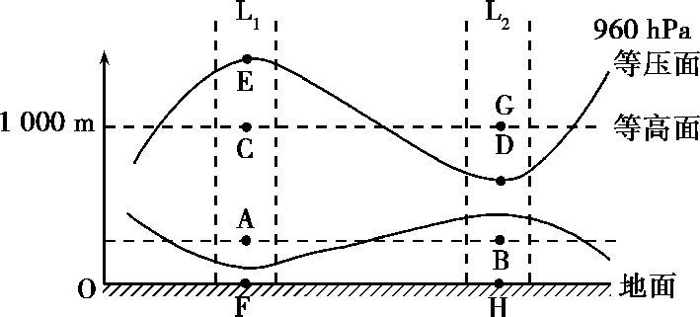

**判读方法：**

(1)判读气压高低

①在垂直方向：在空气柱L1中， ;在空气柱L2中, 。

②水平方向上： ；气压相等: 。

③比较A、B、C、D四地的气压值大小 。

(2)判读气流流向

①垂直方向上， ；

②同一水平面, 。

1. 判断下垫面的性质 。

(4)判断近地面天气状况和气温日较差 。

【任务二】探究气压带风带的形成过程

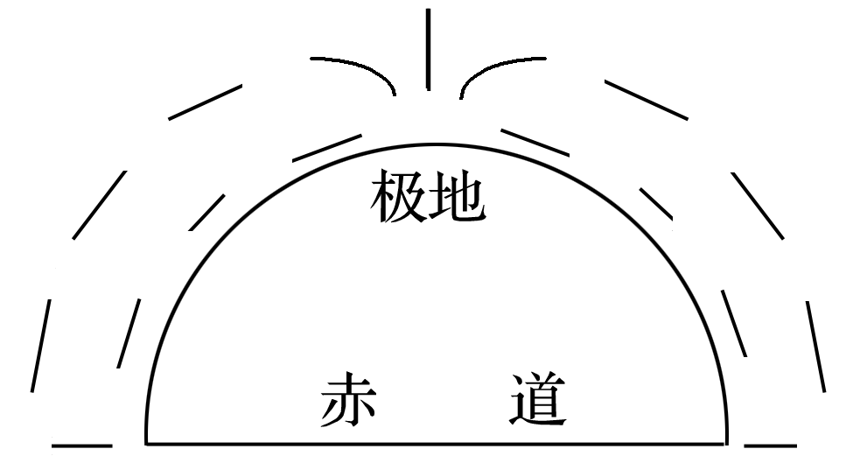1．假设地球不自转、地表性质均一，画出赤道与极地间的热力环流。

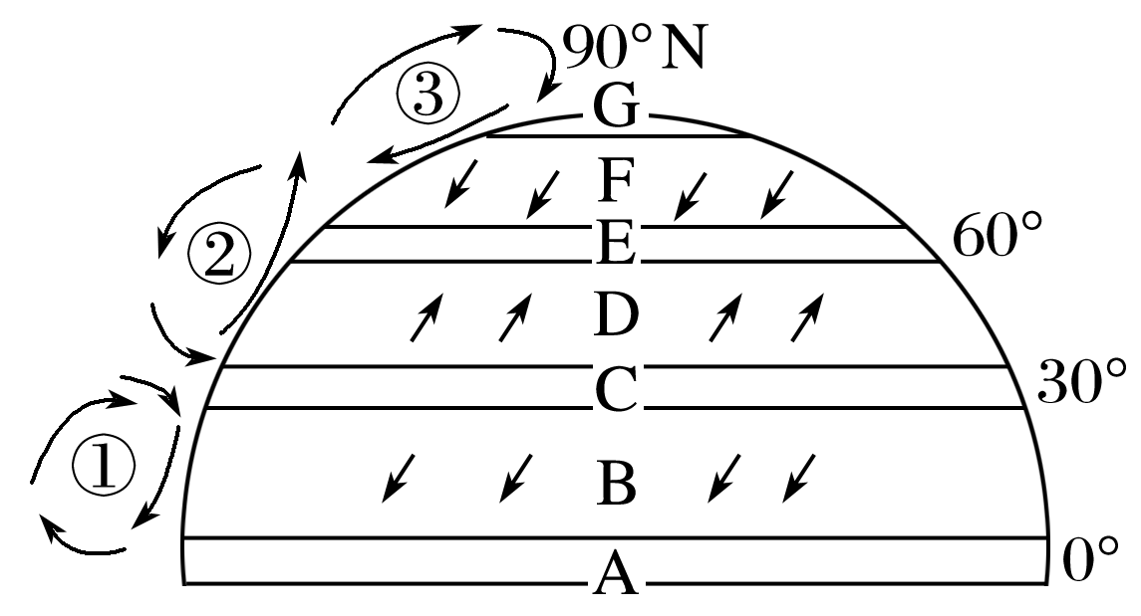2．假设地表性质均一，在地球自转的影响下，会形成三圈环流。完成(1)～(4)题。

(1)请在“气压带风带的形成与分布示意图”中填写A、C、E、G气压带的名称，画出B、D、F风带的风向，总结气压带和风带分布的规律。

(2)赤道低气压带与副极地低气压带在成因上有何不同？

(3)副热带高气压带与极地高气压带在成因上有何不同？

(4)气压带和降水有何关系？

3．在下列三幅图中标注节气，并解释气压带、风带随太阳直射点移动的原因。

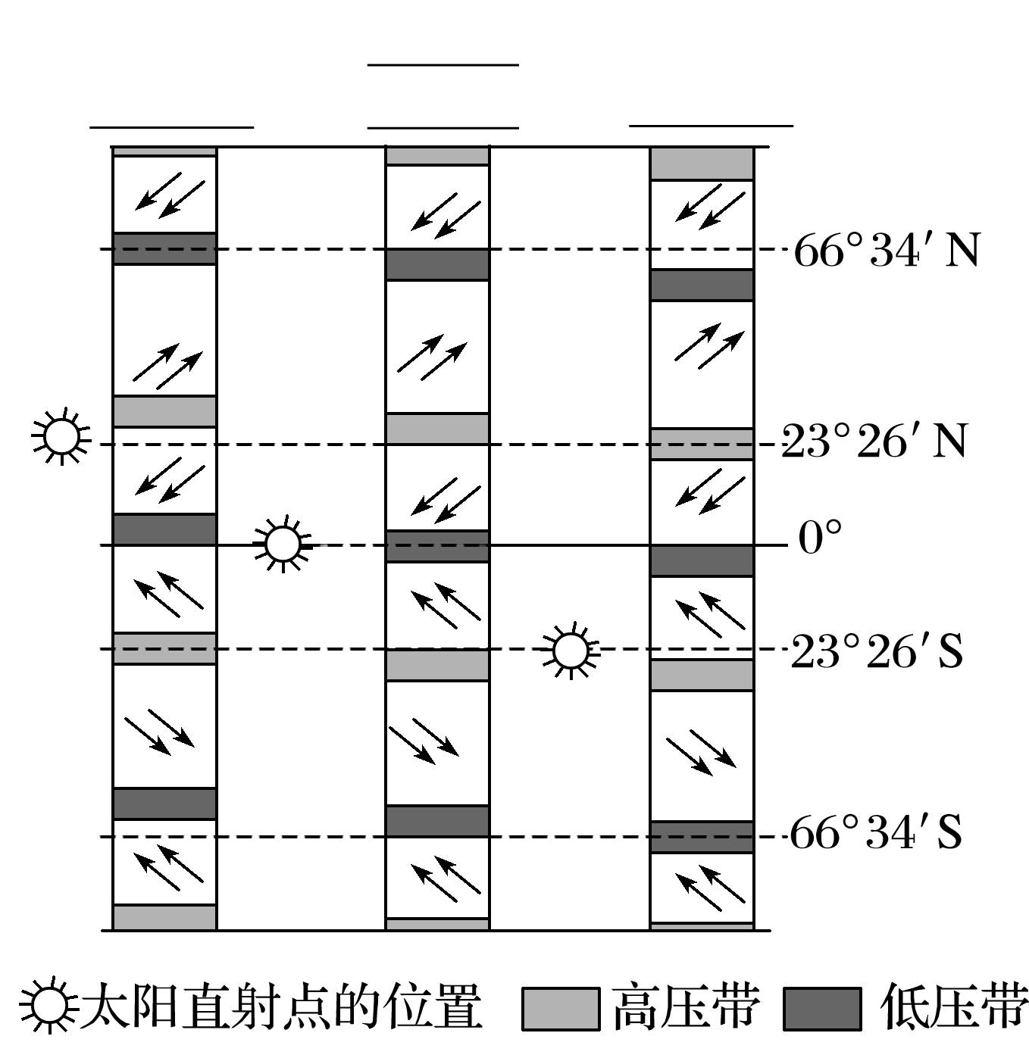

判读方法：

1. 海陆分布对气压带的影响：

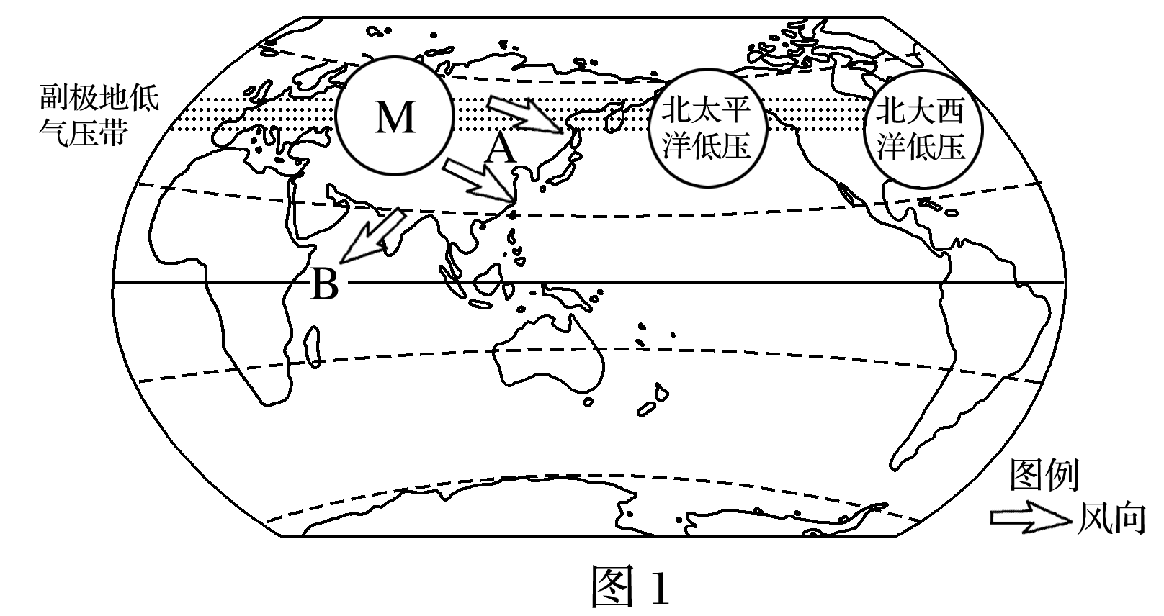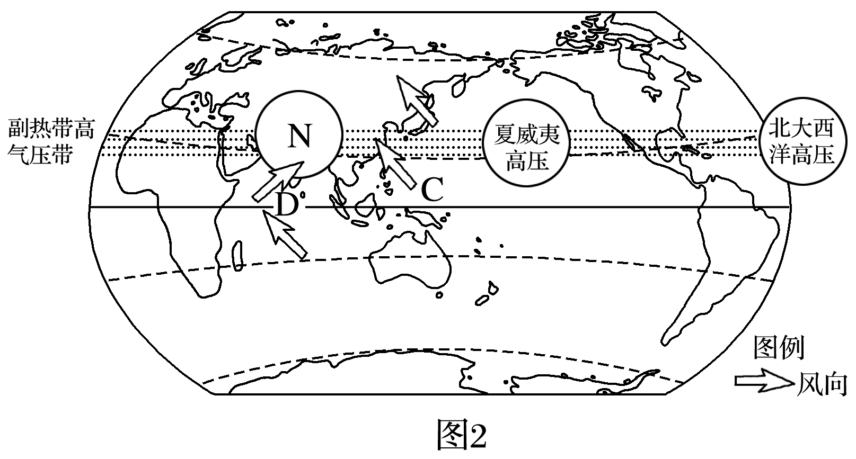

**【导思——析问题提能力】**

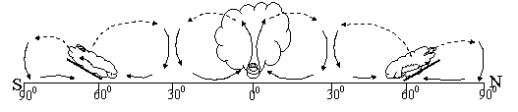探究：（1）在图中标志气压带和风带的名称，并说明各风带的风向。

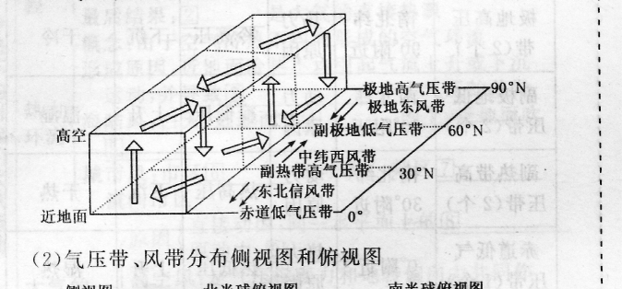

**（2）**读下面沿某经线绘制的大气环流局部示意图，回答：

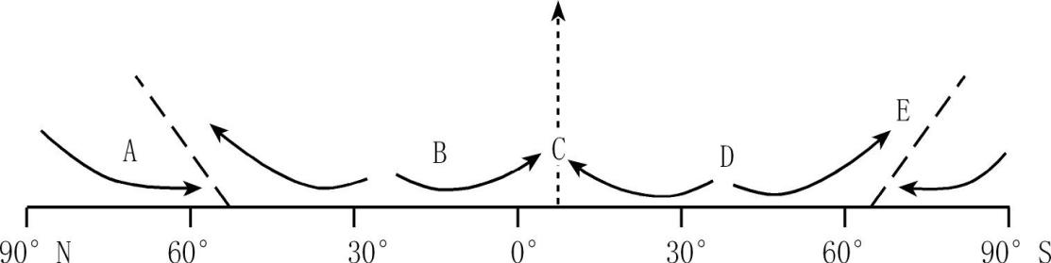

①该图表示北半球___季的大气环流状况，判断理由是________________________________________。

②写出气压带、风带名称，形成原因：

B 带，形成原因： ;

C、 带，形成原因： ;

D 带，形成原因： ；

E、 带，用锋面知识解释E处空气上升的原因： ____________________________________________________________________ 。

③此时北半球海陆分布对大气环流的影响为_________________________________________________

_______________________________________________________________________________________。

④B和C交替控制形成的气候类型的气候特点是_____________________________________________。

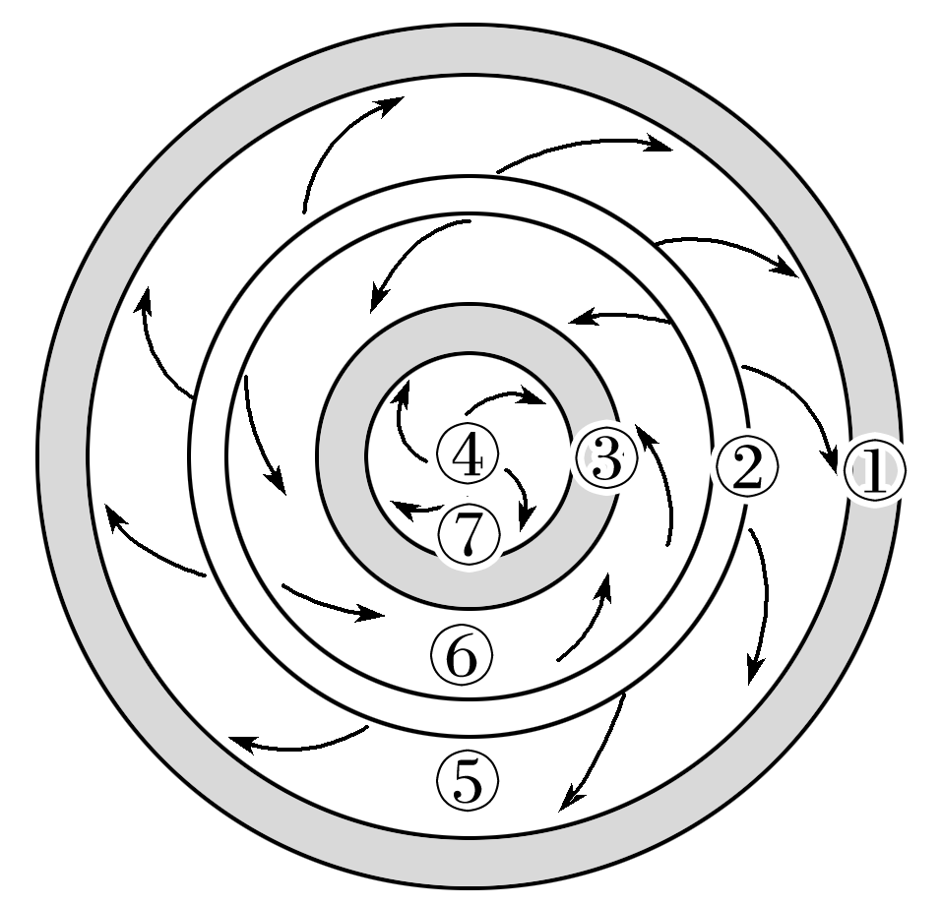**【导练——解例题找方法】**

读下图，回答1～2题。

1．图中数字⑥代表的风带所在半球和风向分别是(　　)

A．北半球、东北风 B．北半球、西南风

C．南半球、西北风 D．南半球、西南风

2．每年的北半球春分日到夏至日期间，南北半球气压带、风带移动的方向是(　　)

A．都向南移 B．北半球的向南移，南半球的向北移

C．都向北移 D．南半球的向南移，北半球的向北移

热带辐合带是南北半球信风气流形成的辐合地带，其位置随季节而变化。下图为“某区域热带辐合带的形成与云系示意图”。读图完成3～4题。

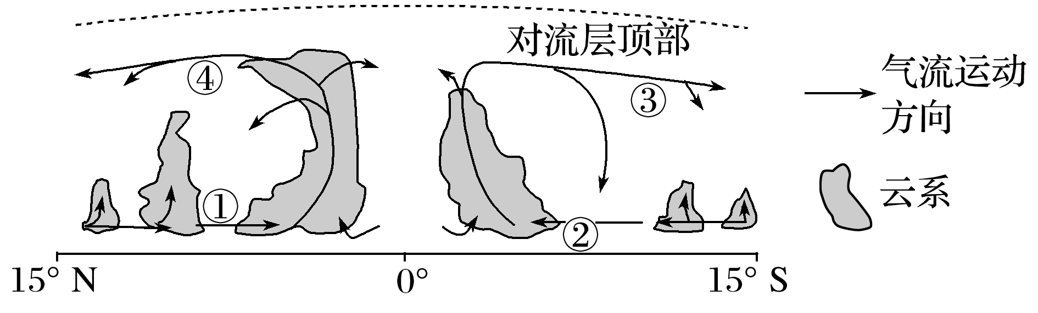

3.图中①②③④四处的风向分别是(　　)

A．西南风、东南风、西北风、东北风 B．东北风、东南风、西南风、西北风

C．东风、北风、西北风、西南风 D．东北风、东南风、西风、西风

4.热带辐合带(　　)

A．夏季北移，冬季南移 B．位置移动的根本原因是气温变化

C．影响的地区气候温和 D．影响的地区降水较多

下图为“气压带和风带示意图(局部)”。读图回答5～6题。

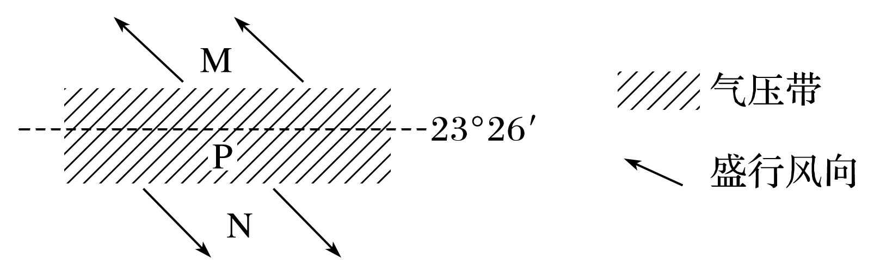

5．图示区域表示的半球和季节分别是(　　)

A．北半球，夏季 B．南半球，夏季 C．北半球，冬季 D．南半球，冬季

6．图示(　　)

A．N为低纬信风带 B．P为副热带高气压带

C．M给大陆西岸带来降水 D．M为极地东风带

读图，完成7～8题。

7．若图示为三圈环流中的低纬环流，则下列说法错误的是(　　)

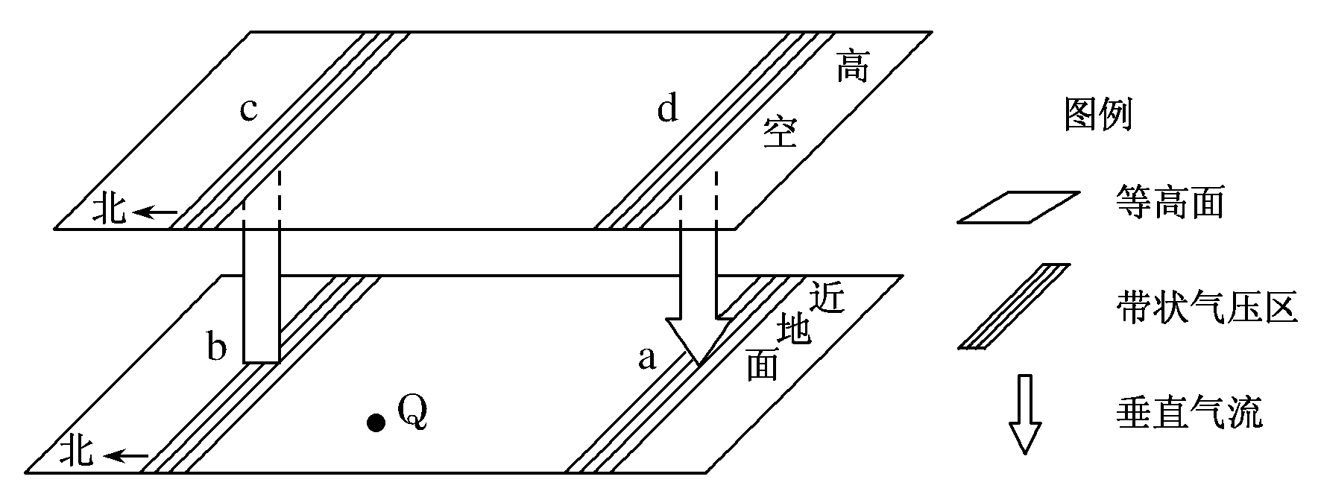A．图示为北半球的低纬环流

B．b气压带的成因为热力因素

C．a气压带控制的区域干燥

D．Q地位于信风带

8．若图示地区在北半球，则下列说法正确的是(　　)

A．b气压带影响下气候干旱

B．Q地盛行东北风

C．a为副热带高气压带 D．该环流属于高纬环流

右图中①、②、③、④表示气压带，⑤、⑥、⑦表示风带。读图回答9～10题。

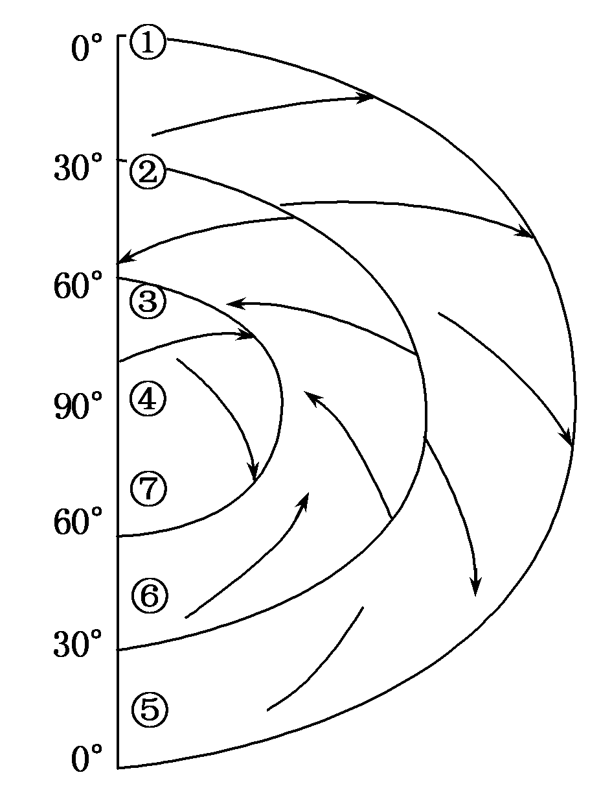9．有关图中气压带和风带的正确判断是(　　)

A．①—低气压带—冷暖空气相遇形成 B．⑤—低纬信风带—东南风

C．②—高气压带—空气冷却下沉形成 D．⑥—中纬西风带—西南风

10．与图中气压带和风带分布时间一致的地理现象是(　　)

A．江淮地区出现梅雨天气

B．华北平原正值麦收

C．东北地区受洪水危害严重

D．济南昼开始短于夜

读“气压带、风带移动规律示意图”，回答11～12题。

11．下列关于该图所示各纬度带气流运动方向与干湿性质的叙述，正确的是(　　)

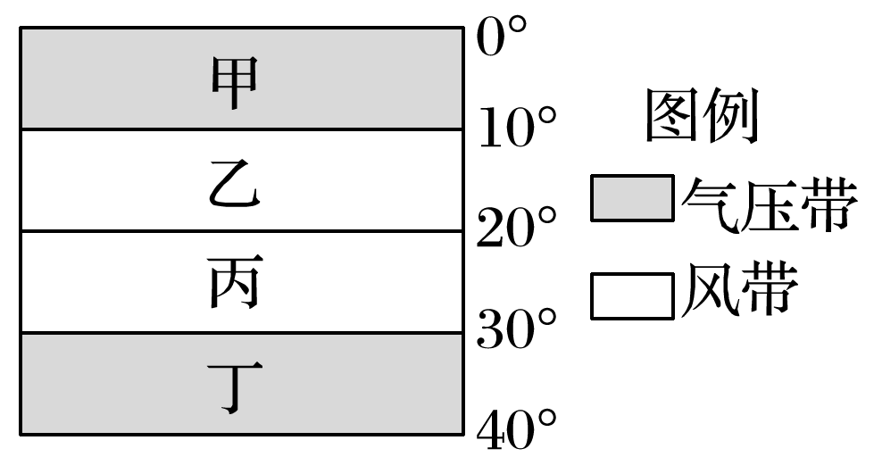A．甲盛行下沉气流，干燥 B．乙盛行东北风，干燥

C．丙盛行东南风，干热 D．丁盛行上升气流，湿润

12．下图中能正确表示丁所在等压面和等温面关系的是(　　)

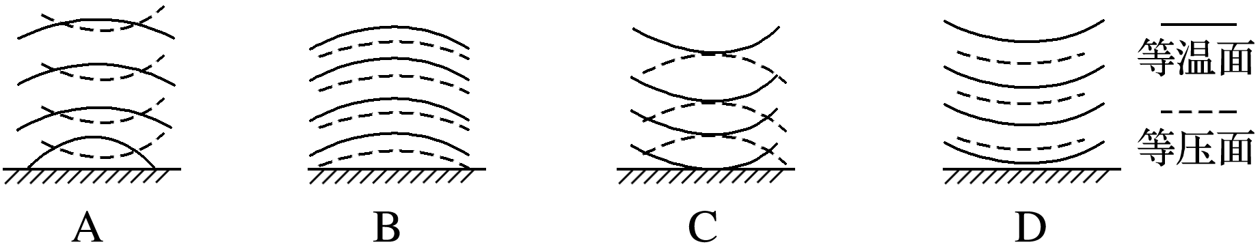

**【拓思维，建体系】**